蔡景辰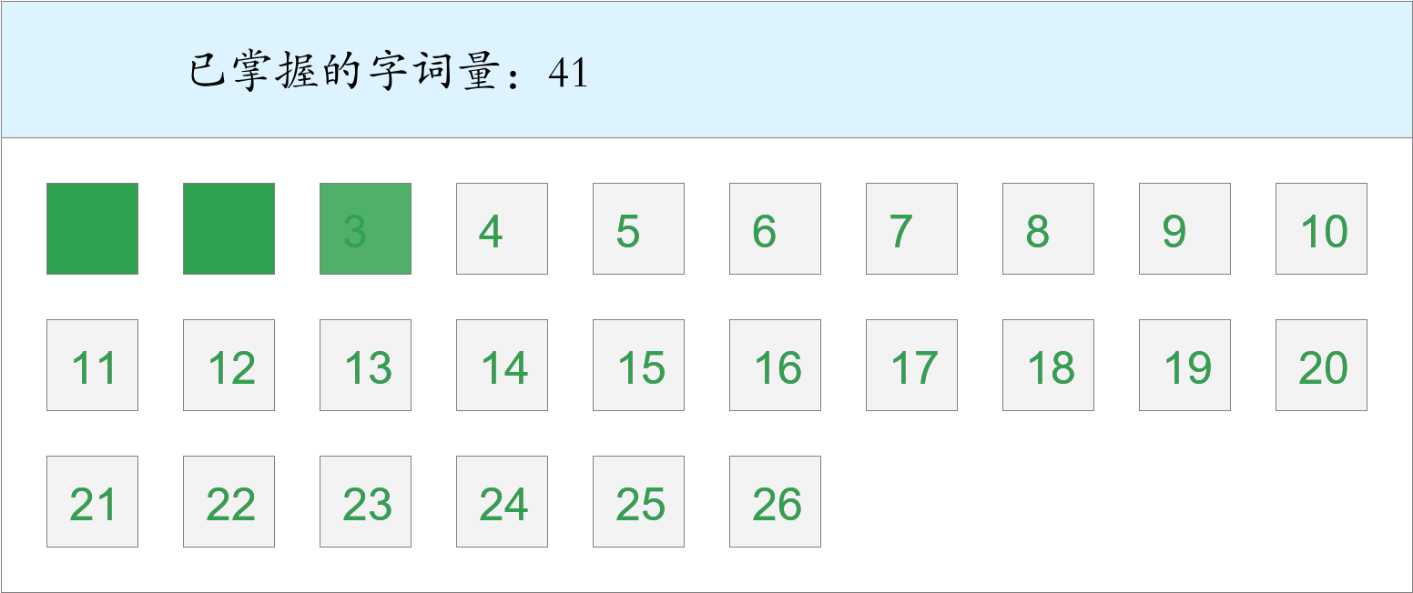 *🚩🚩🚩🚩技惊四座！*

时间：2023-03-05 19:27:44

考察范围：第2、3课

|  |  |  |  |  |
| --- | --- | --- | --- | --- |
| bǔ luò bǔ luò | shǎn shuò | jì zhù | hé tān | wēi lì |
| （ ） | （ ） | （ ） | （ ） | （ ） |
| wèi jiè | sǎo dàng | ruì lì | zhàng zi | qí huàn |
| （ ） | （ ） | （ ） | （ ） | （ ） |
| biān fú | bà qì | māo tóu yīng | fù zá | cuī mián qǔ |
| （ ） | （ ） | （ ） | （ ） | （ ） |
| tà bù |  |  |  |  |
| （ ） |  |  |  |  |

杜雨宸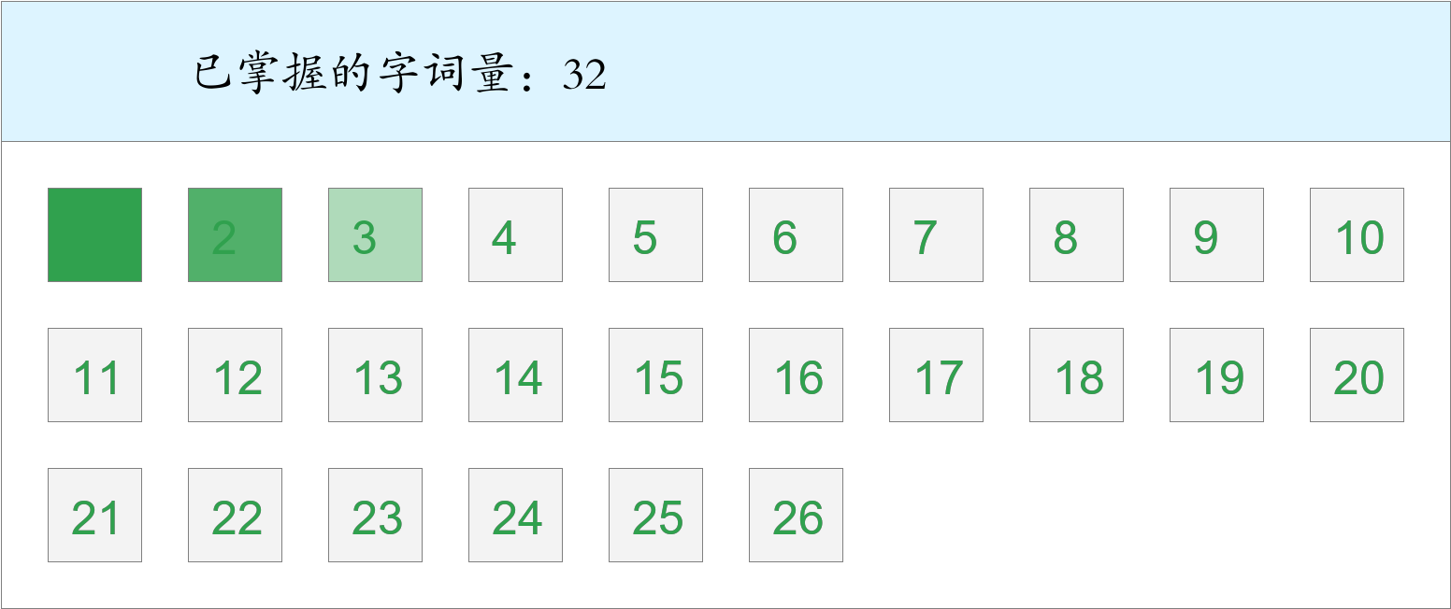

时间：2023-03-05 19:27:44

考察范围：第2、3课

|  |  |  |  |  |
| --- | --- | --- | --- | --- |
| jì zhù | zhàng zi | bǔ luò bǔ luò | sǎo dàng | fù zá |
| （ ） | （ ） | （ ） | （ ） | （ ） |
| māo tóu yīng | shǎn shuò | wēi lì | qí huàn | huá lì |
| （ ） | （ ） | （ ） | （ ） | （ ） |
| ruì lì | wèi jiè |  |  |  |
| （ ） | （ ） |  |  |  |
| 青、红的瓜，碧绿的藤和叶，构成了一道别有风趣的装饰，比那高楼门前 着一对石狮子或是竖着两根大旗杆，可爱多了。（dūn） | | | | |

李茉莉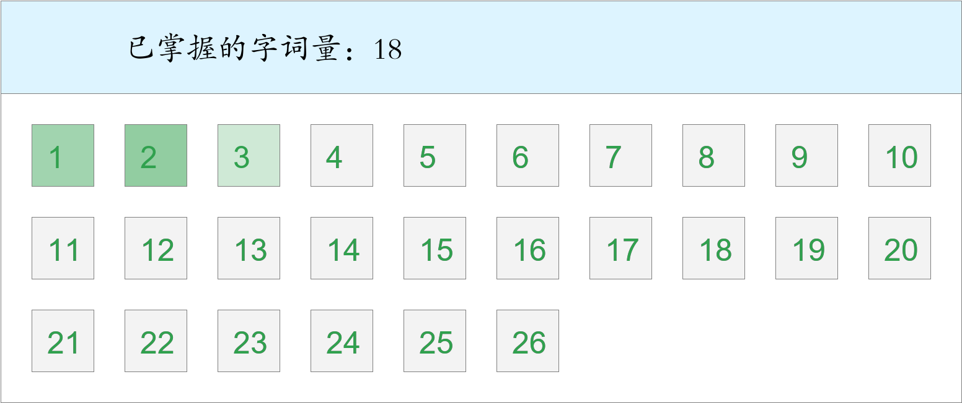 *🚩首胜！*

时间：2023-03-05 19:27:44

考察范围：第2、3课

|  |  |  |  |  |
| --- | --- | --- | --- | --- |
| biān fú | zhuāng shì | fù zá | qí huàn | wèi jiè |
| （ ） | （ ） | （ ） | （ ） | （ ） |
| tǎng ruò | hé tān | zhàng zi |  |  |
| （ ） | （ ） | （ ） |  |  |

邹艺洋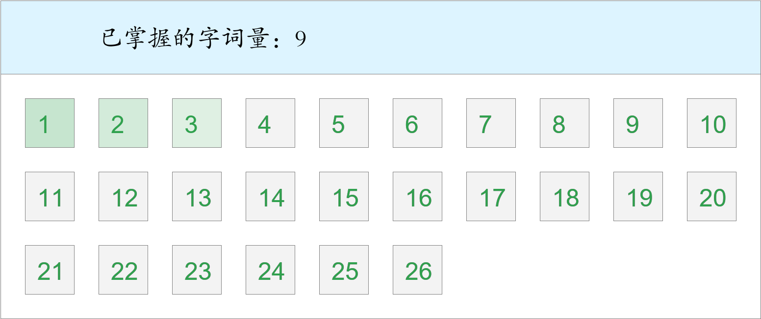

时间：2023-03-05 19:27:44

考察范围：第1、2、3课

|  |  |  |  |  |
| --- | --- | --- | --- | --- |
| bō lián péng | bǔ luò bǔ luò | hé tān | bà qì | wū yán |
| （ ） | （ ） | （ ） | （ ） | （ ） |
| sù shè | zhàng zi |  |  |  |
| （ ） | （ ） |  |  |  |

焦韵嘉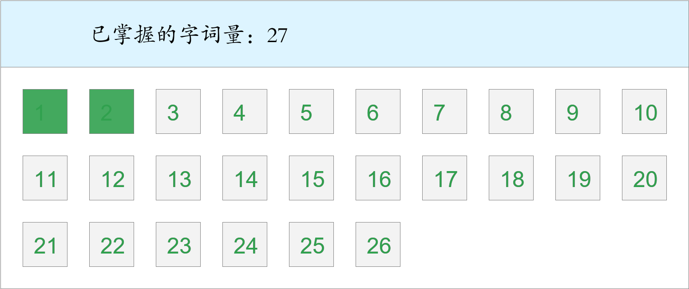

时间：2023-03-05 19:27:44

考察范围：第1、2、3课

|  |  |  |  |  |
| --- | --- | --- | --- | --- |
| bō lián péng | jì zhù | cài huā xī | mèng xiāng | bà qì |
| （ ） | （ ） | （ ） | （ ） | （ ） |
| qí huàn | bǔ luò bǔ luò | fù zá | māo tóu yīng | ruì lì |
| （ ） | （ ） | （ ） | （ ） | （ ） |
| wèi jiè | zhào lì | zhàng zi |  |  |
| （ ） | （ ） | （ ） |  |  |
| 青、红的瓜，碧绿的藤和叶，构成了一道别有风趣的装饰，比那高楼门前 着一对石狮子或是竖着两根大旗杆，可爱多了。（dūn） | | | | |
| 瞧见 着尾巴的雄鸡，在场地上大踏步地走来走去。（sǒng） | | | | |

杨宝怡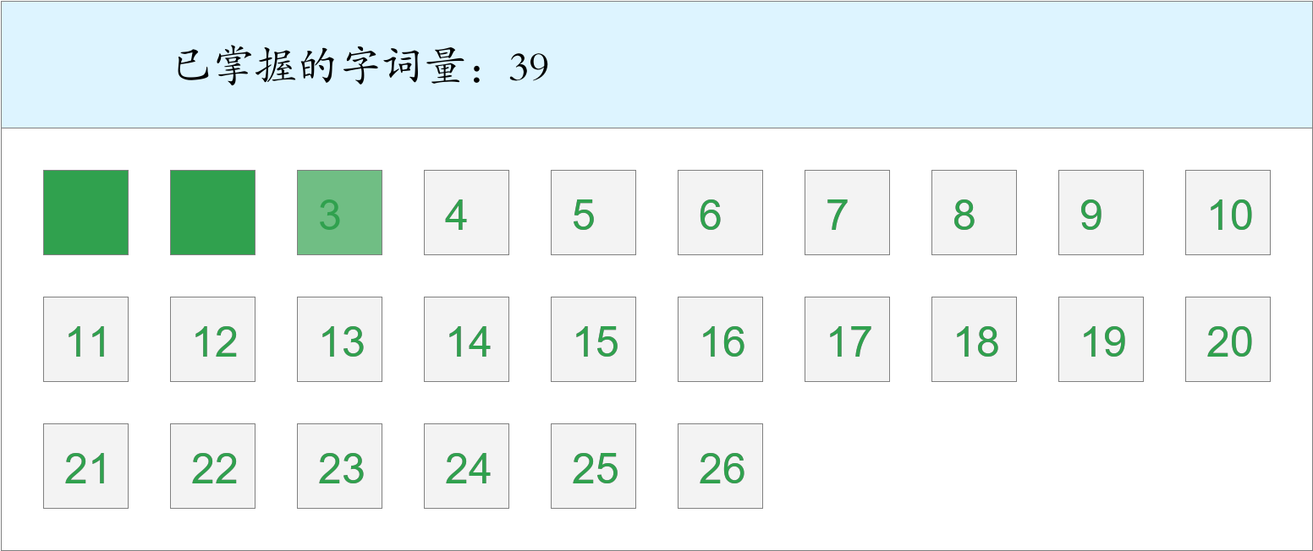 *🚩🚩🚩🚩技惊四座！*

时间：2023-03-05 19:27:44

考察范围：第1、2、3课

|  |  |  |  |  |
| --- | --- | --- | --- | --- |
| zhàng zi | wèi jiè | māo tóu yīng | bà qì | biān fú |
| （ ） | （ ） | （ ） | （ ） | （ ） |
| ruì lì | fù zá | qí huàn | shǎn shuò | hé tān |
| （ ） | （ ） | （ ） | （ ） | （ ） |
| wēi lì | sǎo dàng | bǔ luò bǔ luò | mì shí | fèng xiān |
| （ ） | （ ） | （ ） | （ ） | （ ） |
| jiá dié |  |  |  |  |
| （ ） |  |  |  |  |

刘芸初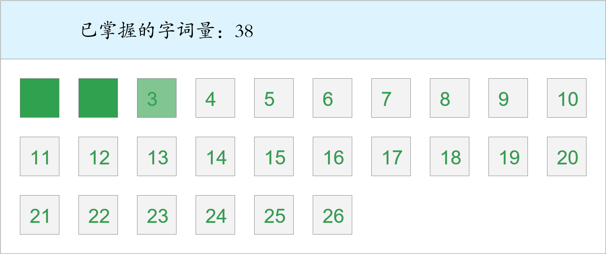 *🚩🚩🚩勇冠三军！*

时间：2023-03-05 19:27:44

考察范围：第2、3课

|  |  |  |  |  |
| --- | --- | --- | --- | --- |
| wèi jiè | bà qì | bǔ luò bǔ luò | sǎo dàng | wēi lì |
| （ ） | （ ） | （ ） | （ ） | （ ） |
| hé tān | shǎn shuò | fù zá | ruì lì | zhàng zi |
| （ ） | （ ） | （ ） | （ ） | （ ） |
| qí huàn | biān fú | māo tóu yīng | tián mì |  |
| （ ） | （ ） | （ ） | （ ） |  |
| 瞧见 着尾巴的雄鸡，在场地上大踏步地走来走去。（sǒng） | | | | |

林小淳 *🚩🚩🚩🚩技惊四座！*

时间：2023-03-05 19:27:44

考察范围：第2、3课

|  |  |  |  |  |
| --- | --- | --- | --- | --- |
| wēi lì | māo tóu yīng | bǔ luò bǔ luò | tián mì | wèi jiè |
| （ ） | （ ） | （ ） | （ ） | （ ） |
| shǎn shuò | ruì lì | bà qì | sǎo dàng | hé tān |
| （ ） | （ ） | （ ） | （ ） | （ ） |
| zhàng zi | qí huàn | biān fú | fù zá | mì shí |
| （ ） | （ ） | （ ） | （ ） | （ ） |
| shùn xù |  |  |  |  |
| （ ） |  |  |  |  |

郑晴晴 *🚩🚩🚩🚩Quadra kill！*

时间：2023-03-05 19:27:44

考察范围：第1、2、3课

|  |  |  |  |  |
| --- | --- | --- | --- | --- |
| wèi jiè | shǎn shuò | bǔ luò bǔ luò | sǎo dàng | wēi lì |
| （ ） | （ ） | （ ） | （ ） | （ ） |
| zhàng zi | bà qì | ruì lì | hé tān | qí huàn |
| （ ） | （ ） | （ ） | （ ） | （ ） |
| biān fú | māo tóu yīng | fù zá | tián mì | zhào lì |
| （ ） | （ ） | （ ） | （ ） | （ ） |
| lí luò |  |  |  |  |
| （ ） |  |  |  |  |

毛与之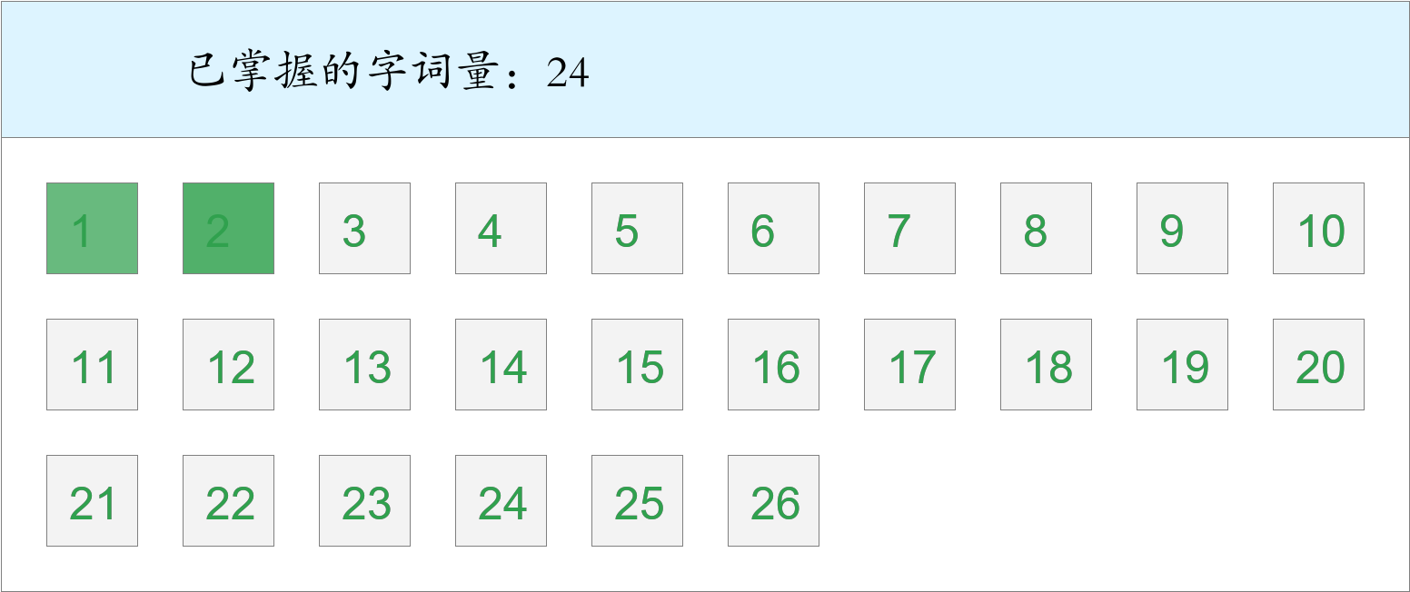

时间：2023-03-05 19:27:44

考察范围：第1、2、3课

|  |  |  |  |  |
| --- | --- | --- | --- | --- |
| jì zhù | hé xié | máo yán | cuī mián qǔ | tián mì |
| （ ） | （ ） | （ ） | （ ） | （ ） |
| wēi lì | fù zá | bà qì | sǎo dàng | bǔ luò bǔ luò |
| （ ） | （ ） | （ ） | （ ） | （ ） |

周茉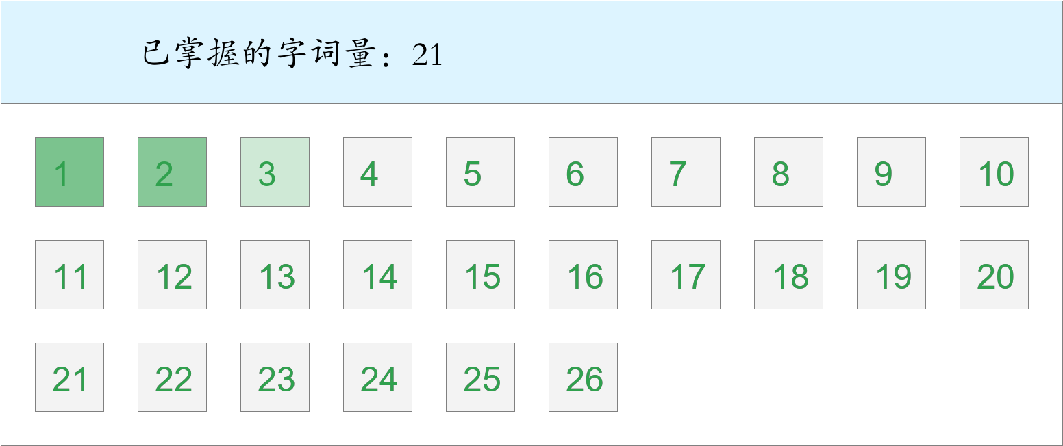 *🚩First Blood！*

时间：2023-03-05 19:27:44

考察范围：第1、3课

|  |  |  |  |  |
| --- | --- | --- | --- | --- |
| bà qì | qí huàn | bǔ luò bǔ luò | wèi jiè | ruì lì |
| （ ） | （ ） | （ ） | （ ） | （ ） |
| wēi lì | māo tóu yīng | máo yán | fù zá | sǎo dàng |
| （ ） | （ ） | （ ） | （ ） | （ ） |

周及舜 *🚩🚩🚩Triple kill！*

时间：2023-03-05 19:27:44

考察范围：第2、3课

|  |  |  |  |  |
| --- | --- | --- | --- | --- |
| bǔ luò bǔ luò | wèi jiè | gòu chéng | bà qì | fù zá |
| （ ） | （ ） | （ ） | （ ） | （ ） |
| qí huàn | shǎn shuò | cuī mián qǔ | sǎo dàng | wēi lì |
| （ ） | （ ） | （ ） | （ ） | （ ） |
| ruì lì | hé tān | zhàng zi | biān fú | māo tóu yīng |
| （ ） | （ ） | （ ） | （ ） | （ ） |

孙哲瀚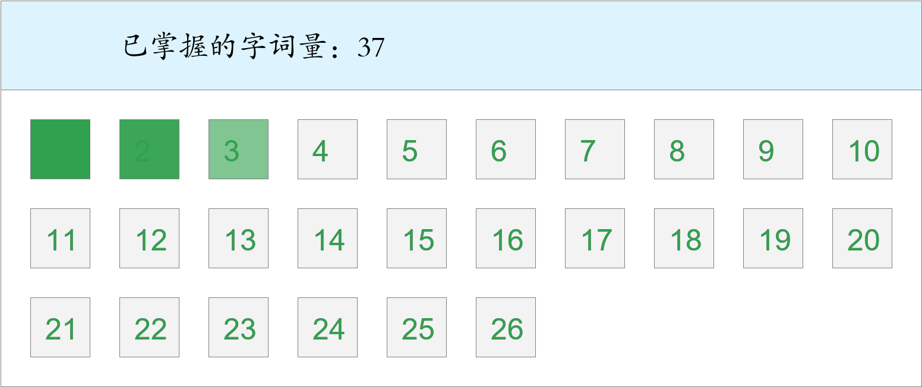 *🚩🚩🚩Triple kill！*

时间：2023-03-05 19:27:44

考察范围：第2、3课

|  |  |  |  |  |
| --- | --- | --- | --- | --- |
| shùn xù | wèi jiè | bà qì | bǔ luò bǔ luò | ruì lì |
| （ ） | （ ） | （ ） | （ ） | （ ） |
| hé tān | sǎo dàng | qí huàn | wēi lì | zhàng zi |
| （ ） | （ ） | （ ） | （ ） | （ ） |
| shǎn shuò | biān fú | māo tóu yīng | fù zá |  |
| （ ） | （ ） | （ ） | （ ） |  |
| 瞧见 着尾巴的雄鸡，在场地上大踏步地走来走去。（sǒng） | | | | |

周悦橦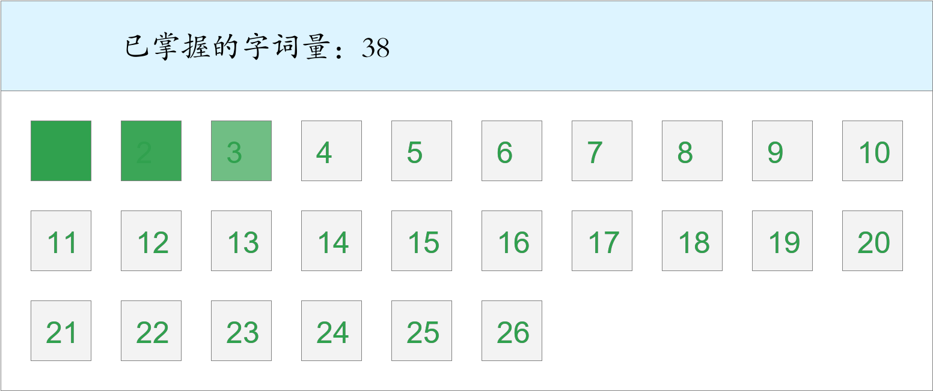 *🚩🚩Double kill！*

时间：2023-03-05 19:27:44

考察范围：第2、3课

|  |  |  |  |  |
| --- | --- | --- | --- | --- |
| shùn xù | wèi jiè | hé tān | bǔ luò bǔ luò | qí huàn |
| （ ） | （ ） | （ ） | （ ） | （ ） |
| sǎo dàng | wēi lì | ruì lì | zhàng zi | shǎn shuò |
| （ ） | （ ） | （ ） | （ ） | （ ） |
| biān fú | bà qì | māo tóu yīng | fù zá | tǎng ruò |
| （ ） | （ ） | （ ） | （ ） | （ ） |
| hé xié |  |  |  |  |
| （ ） |  |  |  |  |

万雨希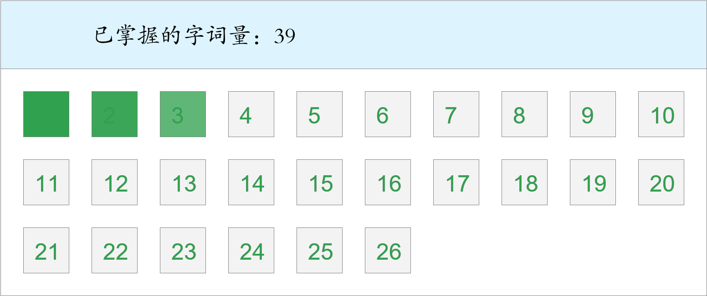 *🚩🚩🚩🚩技惊四座！*

时间：2023-03-05 19:27:44

考察范围：第2、3课

|  |  |  |  |  |
| --- | --- | --- | --- | --- |
| wèi jiè | shùn xù | bǔ luò bǔ luò | sǎo dàng | wēi lì |
| （ ） | （ ） | （ ） | （ ） | （ ） |
| ruì lì | qí huàn | zhàng zi | shǎn shuò | hé tān |
| （ ） | （ ） | （ ） | （ ） | （ ） |
| fù zá | biān fú | māo tóu yīng | bà qì | hé xié |
| （ ） | （ ） | （ ） | （ ） | （ ） |
| huá lì |  |  |  |  |
| （ ） |  |  |  |  |

刘城弘 *🚩🚩🚩Triple kill！*

时间：2023-03-05 19:27:44

考察范围：第1、2、3课

|  |  |  |  |  |
| --- | --- | --- | --- | --- |
| wèi jiè | bǔ luò bǔ luò | sǎo dàng | bō lián péng | fù zá |
| （ ） | （ ） | （ ） | （ ） | （ ） |
| zhàng zi | qí huàn | bà qì | wēi lì | ruì lì |
| （ ） | （ ） | （ ） | （ ） | （ ） |
| hé tān | shǎn shuò | biān fú | māo tóu yīng |  |
| （ ） | （ ） | （ ） | （ ） |  |
| 青、红的瓜，碧绿的藤和叶，构成了一道别有风趣的装饰，比那高楼门前 着一对石狮子或是竖着两根大旗杆，可爱多了。（dūn） | | | | |

张亦弛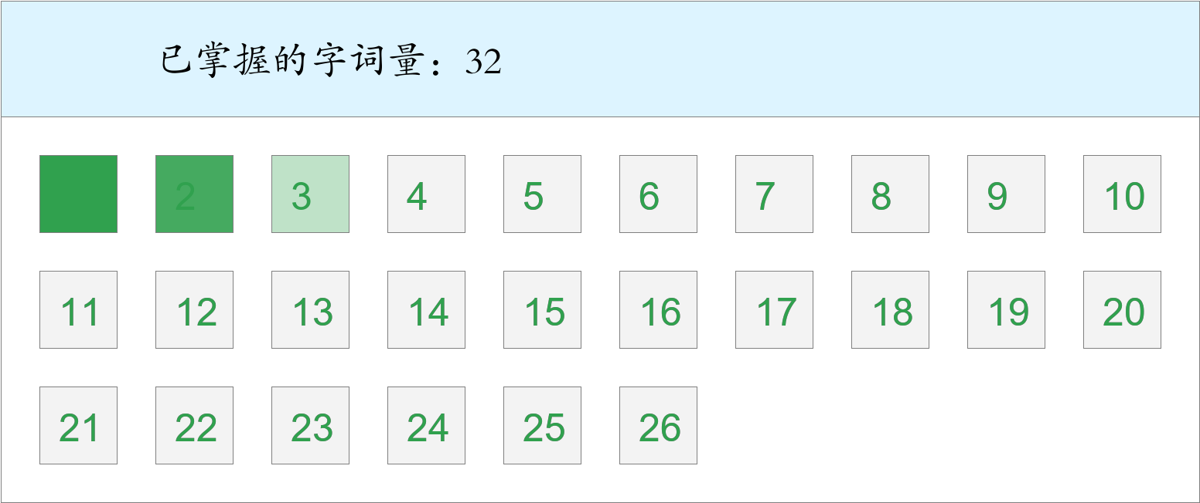 *🚩🚩Double kill！*

时间：2023-03-05 19:27:44

考察范围：第2、3课

|  |  |  |  |  |
| --- | --- | --- | --- | --- |
| wēi lì | jì zhù | zhuāng shì | bǔ luò bǔ luò | wèi jiè |
| （ ） | （ ） | （ ） | （ ） | （ ） |
| hé tān | zhàng zi | qí huàn | biān fú | sǎo dàng |
| （ ） | （ ） | （ ） | （ ） | （ ） |

韩沛霖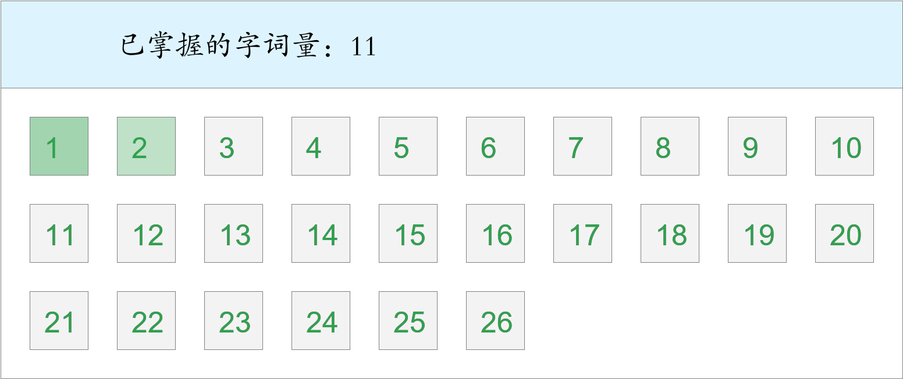

时间：2023-03-05 19:27:44

考察范围：第1、2、3课

|  |  |  |  |  |
| --- | --- | --- | --- | --- |
| hé xié | tǎng ruò | fù zá | biān fú | bō lián péng |
| （ ） | （ ） | （ ） | （ ） | （ ） |
| māo tóu yīng |  |  |  |  |
| （ ） |  |  |  |  |
| 最喜小儿亡 。（lài） | | | | |

罗广锐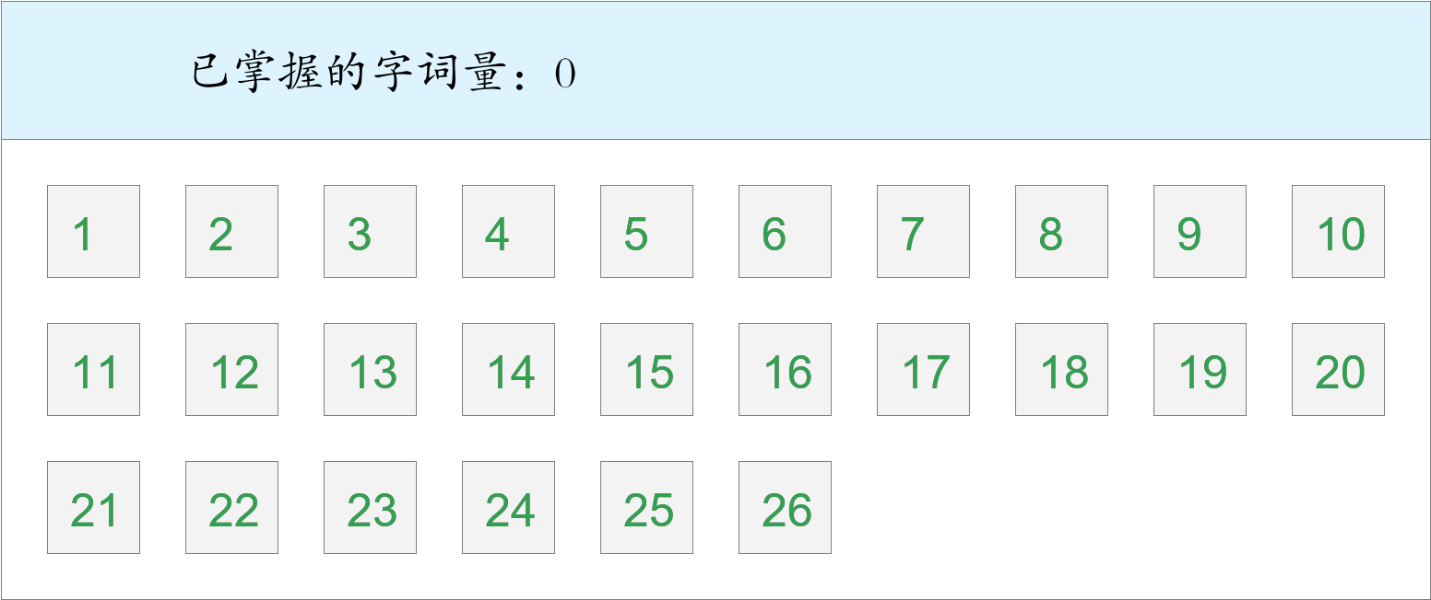

时间：2023-03-05 19:27:44

考察范围：第1、2、3课

|  |  |  |  |  |
| --- | --- | --- | --- | --- |
| wèi jiè | zhàng zi | jī lóng | sù shè | mèng xiāng |
| （ ） | （ ） | （ ） | （ ） | （ ） |
| shùn xù | zhuāng shì | cuī mián qǔ | tà bù | tǎng ruò |
| （ ） | （ ） | （ ） | （ ） | （ ） |
| hé tān | fèng xiān | biān fú |  |  |
| （ ） | （ ） | （ ） |  |  |
| 青、红的瓜，碧绿的藤和叶，构成了一道别有风趣的装饰，比那高楼门前 着一对石狮子或是竖着两根大旗杆，可爱多了。（dūn） | | | | |
| 瞧见 着尾巴的雄鸡，在场地上大踏步地走来走去。（sǒng） | | | | |

刘幽微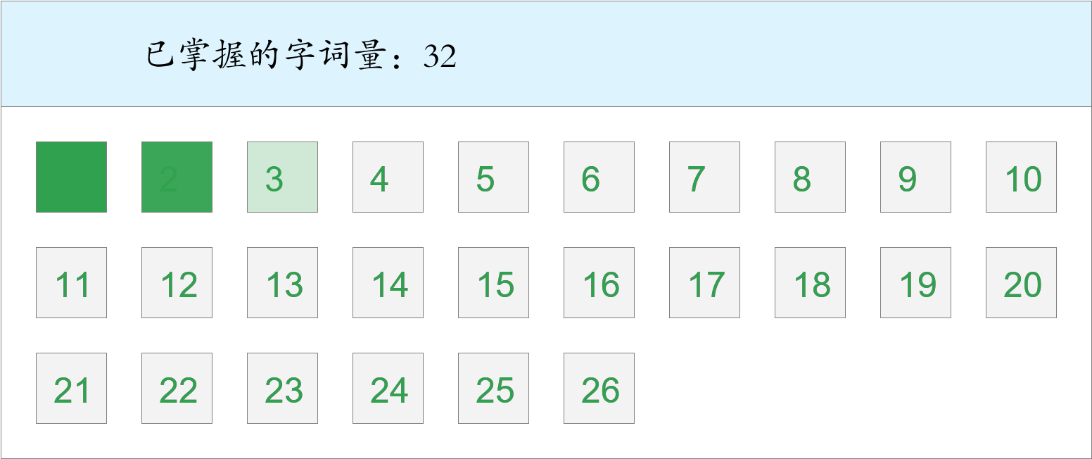 *🚩🚩🚩🚩技惊四座！*

时间：2023-03-05 19:27:44

考察范围：第2、3课

|  |  |  |  |  |
| --- | --- | --- | --- | --- |
| bà qì | biān fú | qí huàn | zhàng zi | bǔ luò bǔ luò |
| （ ） | （ ） | （ ） | （ ） | （ ） |
| hé tān | ruì lì | fù zá | shǎn shuò | sǎo dàng |
| （ ） | （ ） | （ ） | （ ） | （ ） |
| wèi jiè | wēi lì | mì shí | tǎng ruò | māo tóu yīng |
| （ ） | （ ） | （ ） | （ ） | （ ） |
| tà bù |  |  |  |  |
| （ ） |  |  |  |  |

龙子瞻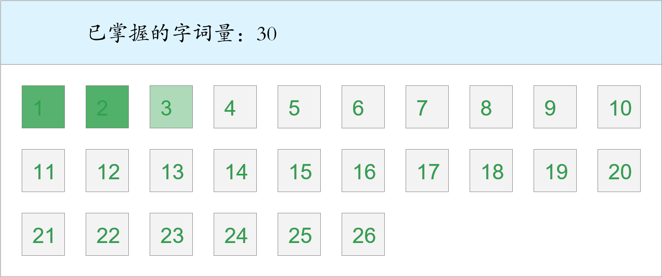 *🚩🚩🚩Triple kill！*

时间：2023-03-05 19:27:44

考察范围：第1、2、3课

|  |  |  |  |  |
| --- | --- | --- | --- | --- |
| bō lián péng | wèi jiè | cài huā xī | fù zá | bà qì |
| （ ） | （ ） | （ ） | （ ） | （ ） |
| zhàng zi | qí huàn | shǎn shuò | biān fú | wēi lì |
| （ ） | （ ） | （ ） | （ ） | （ ） |
| māo tóu yīng | ruì lì | sǎo dàng | mèng xiāng | hé tān |
| （ ） | （ ） | （ ） | （ ） | （ ） |
| 瞧见 着尾巴的雄鸡，在场地上大踏步地走来走去。（sǒng） | | | | |

雷宇轩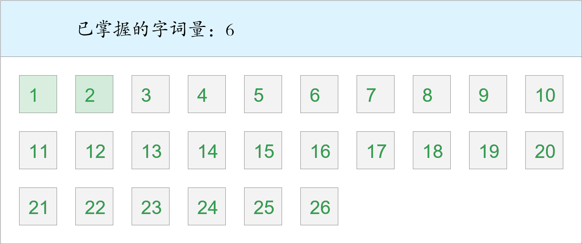

时间：2023-03-05 19:27:44

考察范围：第1、2、3课

|  |  |  |  |  |
| --- | --- | --- | --- | --- |
| jì zhù | sǎo dàng | wēi lì | jiá dié | bō lián péng |
| （ ） | （ ） | （ ） | （ ） | （ ） |
| wū yán | bà qì | cài huā xī | hé tān | gòu chéng |
| （ ） | （ ） | （ ） | （ ） | （ ） |
| fèng xiān | máo yán | zhàng zi | tǎng ruò | dú tè |
| （ ） | （ ） | （ ） | （ ） | （ ） |
| 青、红的瓜，碧绿的藤和叶，构成了一道别有风趣的装饰，比那高楼门前 着一对石狮子或是竖着两根大旗杆，可爱多了。（dūn） | | | | |
| 最喜小儿亡 。（lài） | | | | |